**水利数据预处理工具-安装帮助**

1. **概述**：本系统工具集成ArcGIS Object和SuperMap Iobjects组件开发。适用于专门洪水风险图—移动风险监测所需数据的预处理工作。提高数据处理效率和数据处理准确度。
2. **安装准备**：

1）安装硬件要求

（1）windows7及以上版本操作系统。

（2）内存4G及以上

2）安装软件要求：

（1）Arcgis10.2 desktop 及服务许可。

（2）SuperMap7C iObject 服务许可。

（3）.NetFramwork4.0及以上环境。

3）尽量选择安装位置可用硬盘空间较大（建议>100G）。

1. **安装步骤**：

运行安装文件

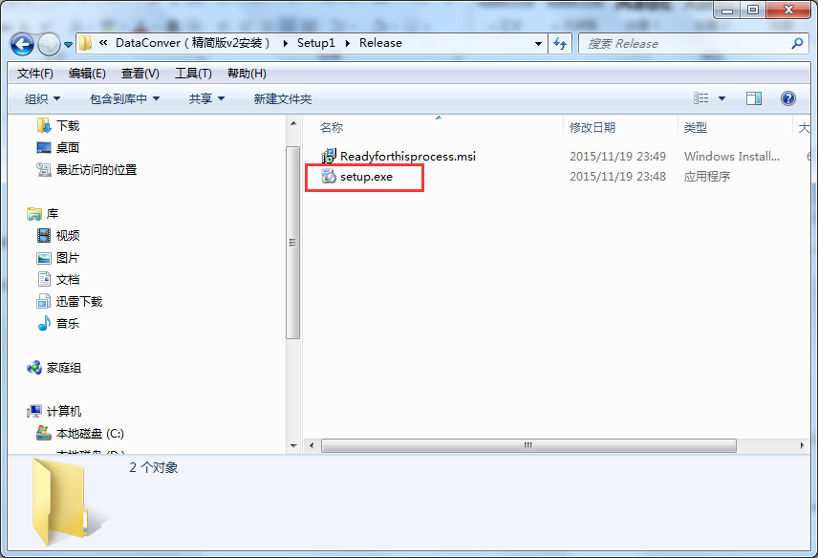

弹出安装向导，点下一步

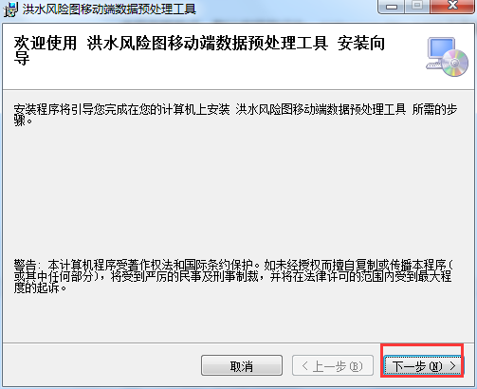

选择安装路径，默认安装路径为：C:\Program Files (x86)\FloodMapping\，继续 下一步

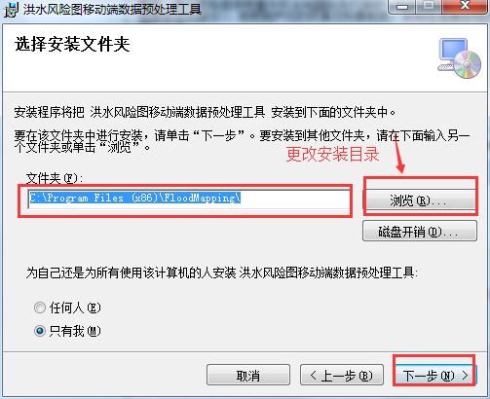

确认安装，下一步

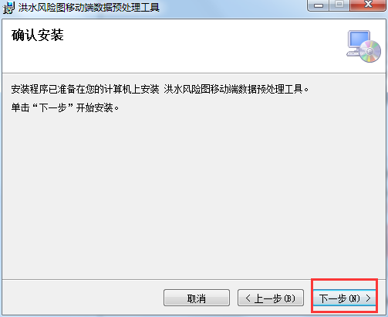

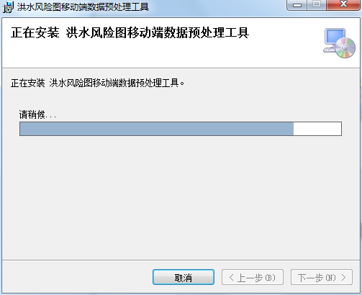

安装完成 关闭

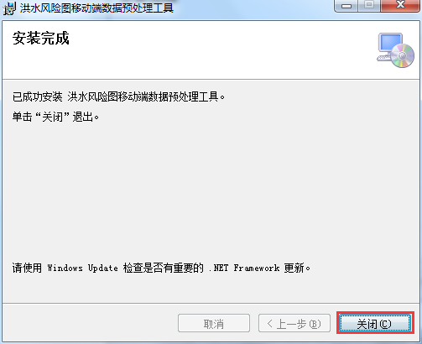

安装完成后 桌面生成快捷方式：

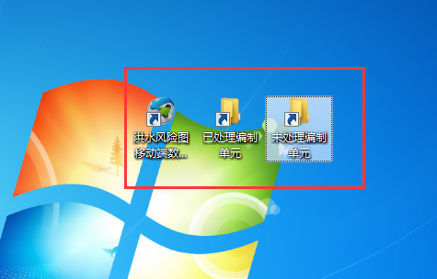

开始栏生成快捷方式：

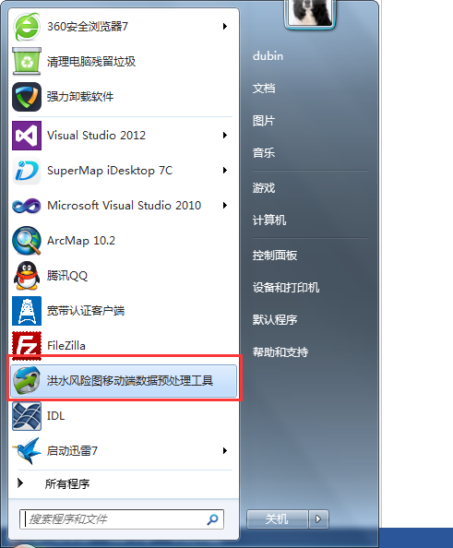

默认生成文件夹为：

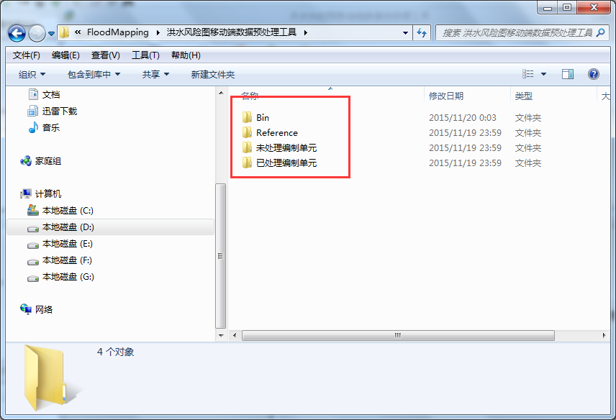

1. 其中Bin为程序运行数据（请不要改动）Reference中是参考文件，如有变动可以进行更改，包括：地图模板数据、参考投影坐标文件和参考专题图更新模板。

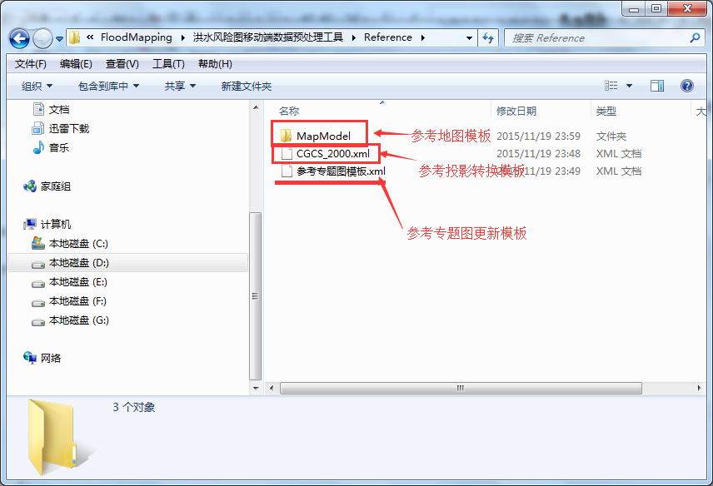

2）未处理编制单元：存放未进行数据预处理的编制单元数据。

3）已处理编制单元：存放已处理的结果数据和处理过程中的中间数据。

4、安装完成后，第一次启动需对系统进行配置

初次启动会弹出设置对话框，以后设置时可从菜单栏打开

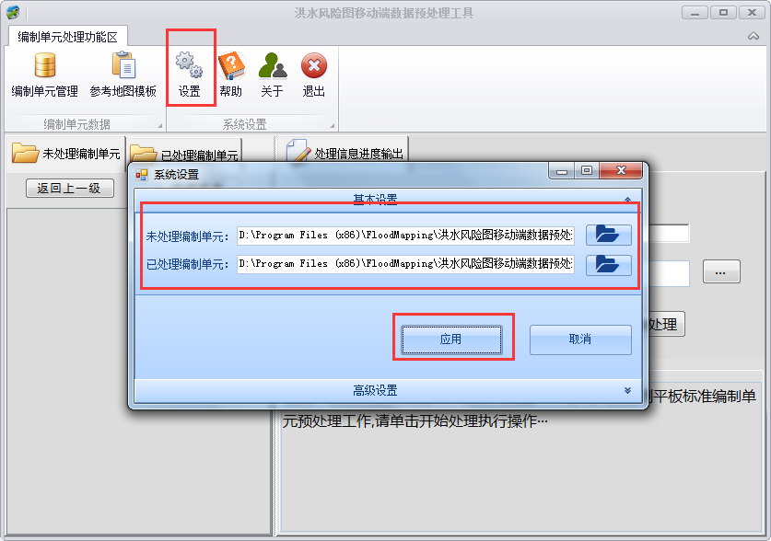

选择高级配置需要配置一参考地图模板路径和参考坐标路径

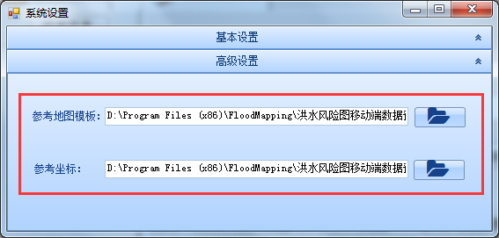

参考地图模板：也就是安装生成的reference下的MapModel文件夹。

参考坐标：在Reference 中的参考投影坐标文件。

系统的安装配置工作结束。